CHẾ TẠO THIẾT BỊ GIẢNG DẠY
TRONG MÔ HÌNH NHÀ TRƯỜNG THÔNG MINH

Tạ Minh Cường- Nguyễn Minh Đức
Khoa Điện – Điện tử

CREATE TRAINING EQUIPMENT IN THE SMART SCHOOL MODEL

Tạ Minh Cường- Nguyễn Minh Đức
Electrical and Electronic Department
Tóm tắt:
Trong mô hình nhà trường thông minh, giáo viên phải đổi mới phương pháp giảng dạy ra sao ? Ngoài việc cập nhật thêm các kiến thức về mạng, các phần mềm quản lý và điều khiển qua mạng, các phần mềm mô phỏng… cần có các máy móc, thiết bị có thể kết nối và điều khiển được qua mạng, điện thoại di động... Các máy móc, thiết bị này có thể được mua mới, tuy nhiên đòi hỏi nhiều kinh phí. Cách đơn giản và hiệu quả nhất là giáo viên tự thiết kế và thi công mô hình dạy học. Cách này đòi hỏi giáo viên có kinh nghiệm về thiết kế, thi công. Ngoài ra còn phải tạo ra được các ứng dụng trên màn hình HMI, điện thoại di động…Có thể thêm mạch điều khiển qua mạng LAN hay Bluetooth vào mô hình, máy móc, thiết bị cũ hay làm mô hình hoàn toàn mới. Bài này chỉ trình bày cách tạo ra giao diện trên màn hình HMI và tạo ứng dụng điều khiển trên điện thoại di động của mô hình phân loại sản phẩm theo màu sắc và vật liệu kim loại hay không kim loại.
Từ khóa: HMI , GT designer 3, MIT app inventor, Arduino.

Abstract:
In the smart school model, how do teachers have to innovate teaching methods? In addition to updating network knowledge, management and control software over the network, simulation software, etc., the school needs machines and equipments that can be connected and controlled via network and mobile phones. ... These machines and equipments can be purchased, but they are very expensive. The simplest and most effective way is: the teacher designs and makes teaching equipments . This method requires experienced teacher in design and construction. In addition, it is also possible to create applications on HMI screens, mobile phones, etc. It is possible to add control circuits via LAN or Bluetooth to the old model, machinery, equipment or to make a completely new model. This article only shows how to create an interface on the HMI screen and create a mobile control application of the model to classify products by color and metal or non-metallic materials.
Key words: HMI , GT designer 3, MIT app inventor, Arduino.

Chữ viết tắt Abbreviation
VOM Volt-Ohm-Milliammeter
HMI Human-Machine-Interface
PLC Program logic controller
CNC Computer Numerical Control.
LAN Local area network
3D Three-dimensional
I/O Input/Output
  - Phần mở đầu
Mô hình phân loại sản phẩm theo màu sắc và vật liệu kim loại hay không kim loại gồm các cảm biến quang, cảm biến kim loại, cảm biến màu nối đến ngõ vào của PLC. Khi các cảm biến nhận được tín hiệu, PLC điều khiển biến tần cho động cơ ba pha hoạt động với các tần số đặt trước. Băng tải nối với động cơ ba pha đưa vật đến vị trí đã định trước chính xác nhờ encoder liên kết với băng tải. Khi vật đến đúng vị trí, pít tông dùng khí nén đẩy vật vào khay và trở về vị trí ban đầu. Điều khiển hoạt động của mô hình bằng bộ điều khiển gồm các nút nhấn hay các phím nhấn mềm trên màn hình HMI. Màn hình HMI kết nối với PLC, hiển thị các hoạt động khác nhau của mô hình khi nhấn các phím mềm. Để sinh viên tập sửa chữa các hư hỏng trên mô hình, giáo viên có thể tạo lỗi trên điện thoại di động. Điện thoại di động kết nối với mạch Arduino qua Bluetooth.
Arduino là một nền tảng mã nguồn mở được sử dụng để xây dựng các ứng dụng điện tử tương tác với nhau hoặc với môi trường được thuận lợi hơn. Arduino giống như một máy tính nhỏ để người dùng có thể lập trình và thực hiện các dự án điện tử mà không cần phải có các công cụ chuyên biệt để phục vụ việc nạp code.
Arduino gồm:
- Phần cứng gồm một board mạch mã nguồn mở (thường gọi là vi điều khiển): có thể lập trình được.
- Các phần mềm hỗ trợ phát triển tích hợp IDE (Integrated Development Environment) dùng để soạn thảo, biên dịch code và nạp chương cho board.

Sau khi giáo viên tạo lỗi, màn hình HMI sẽ hiển thị tên lỗi đã xảy ra. Để giúp sinh viên khắc phục các lỗi hư hỏng, mô hình có thiết kế thêm giao diện lưu đồ sửa chữa lỗi trên màn hình HMI. Sinh viên theo các bước trên lưu đồ để tìm ra chỗ hư hỏng và sửa lỗi.

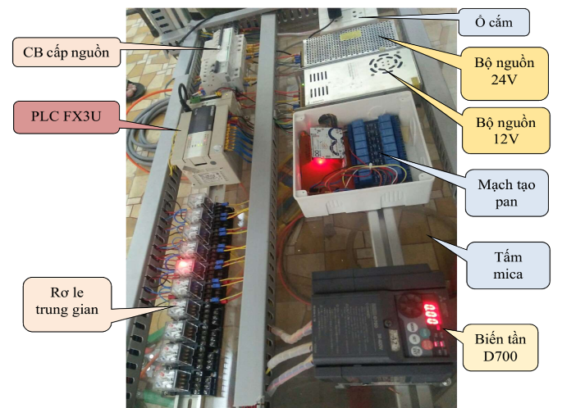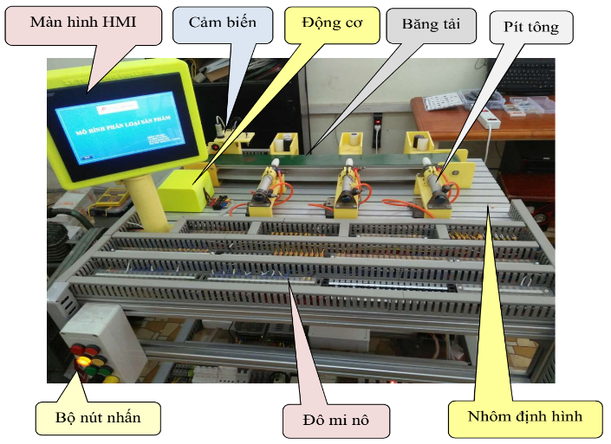

Hình 1 Mô hình phân loại sản phẩm

GOT (Graphic Operation Terminal) có thể xem là một bảng vận hành điện tử (electronic panel) mà có thể đặt lên đó màn hình giám sát, các nút vận hành, đèn báo, vùng hiển thị dữ liệu cùng các chức năng khác .
GOT là một Panel vận hành hệ thống điện tử, mà có thể đặt lên đó mọi thứ cần thiết cho việc vận hành một cách linh hoạt, dễ thay đổi, dễ sửa chữa và tiết kiệm hơn so với các panel truyền thống.
Màn hình hiển thị trên GOT được tạo ra trên máy tính nhờ phần mềm chuyên dụng GT Designer.
Sử dụng GT Designer ta có thể tạo ra các chức năng cho GOT bằng cách đặt vào màn hình hiển thị các thành phần có chức năng tương ứng như: công tắc, đèn,hiển thị số,…Và các đối tượng khác. Sau đó, ta thực hiện cài đặt các thuộc tính, chức năng hoạt động kết nối với CPU PLC.
Màn hình hiển thị đã được tạo ra trên PC sẽ được đổ vào GOT qua cáp RS-232C hoặc PC Card.

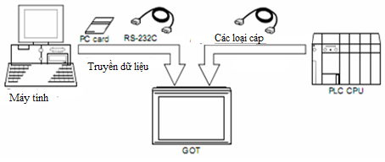
Hình 2 Kết nối GOT với máy tính

Giao diện thiết kế và các thanh công cụ của GT designer như sau:
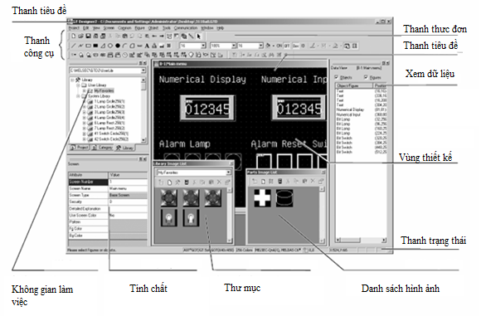

Hình 3 Giao diện thiết kế và các thanh công cụ của GT desinger

  - Tạo giao diện trên màn hình HMI

Phần mềm GT designer 3

-Tạo giao diện START

Khi cấp nguồn cho màn hình, giao diện Start sẽ xuất hiện, hiển thị tên mô hình, người thực hiện.

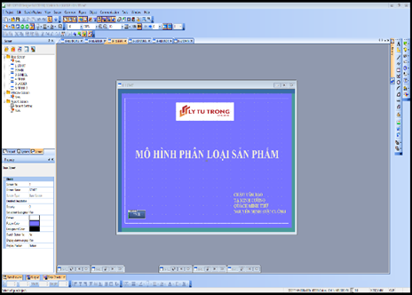

Hình 4 Giao diện Start

- Tạo giao diện MAIN

Giao diện Main hiển thị trạng thái hoạt động của tất cả các thiết bị. Khi thiết bị hoạt động, đèn cạnh thiết bị sẽ sáng.
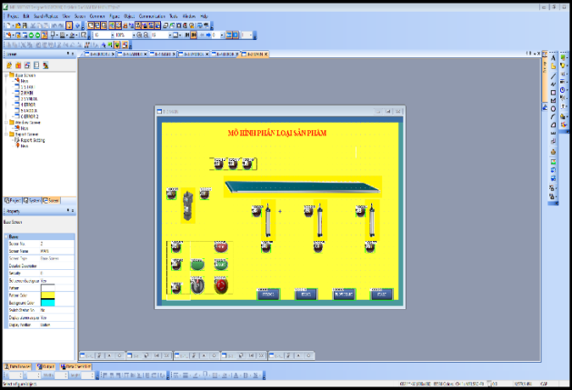
Hình 5 Giao diện MAIN
-Tạo giao diện SYMBOL
Giao diện Symbol mô tả tất cả các tên gán cho các ngõ vào và các ngõ ra của PLC.

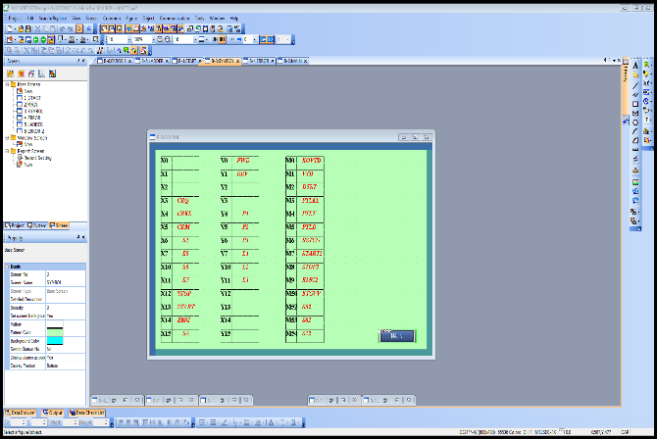
Hình 6 Giao diện SYMBOL

-Tạo giao diện LỖI 1
Giao diện lỗi mô tả tên tất cả các lỗi xảy ra. Đèn bên cạnh lỗi sáng lên báo cho sinh viên biết mô hình đang bị lỗi này, sinh viên phải sửa để mô hình hoạt động đúng.

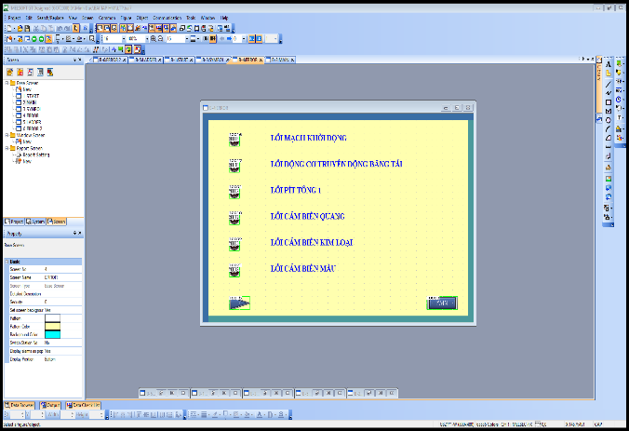
Hình 7 Giao diện LỖI 1
- Tạo giao diện LỖI 2

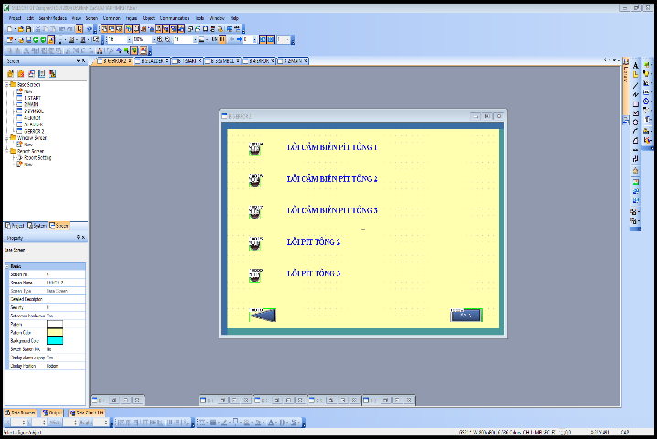

Hình 8 Giao diện LỖI 2

-Tạo giao diện lưu đồ sửa chữa lỗi
Để sinh viên dễ dàng tìm ra chỗ hư hỏng, giao diện lưu đồ sửa chữa lỗi chỉ ra thứ tự các bước cần kiểm tra. Sinh viên thực hiện yêu cầu của các bước xem có thỏa mãn không? Nếu không thỏa mãn, phải đấu dây, thay thiết bị… sao cho đúng với yêu cầu. Khi đã đạt yêu cầu mới chuyển sang bước kế tiếp

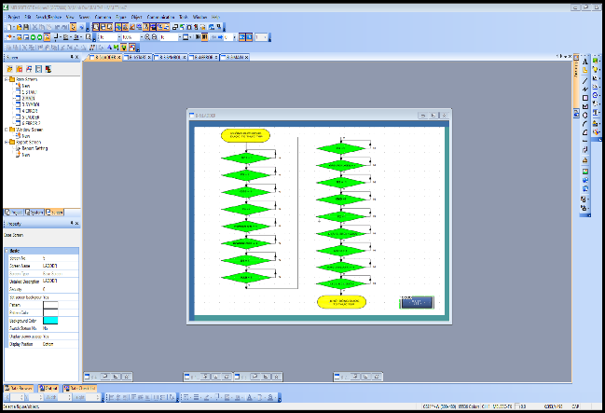

Hình 9 Giao diện lưu đồ sửa chữa lỗi

  - Tạo ứng dụng trên điện thoại di động
Phần mềm MIT APP INVENTOR
MIT App Inventor dành cho Android là một ứng dụng web nguồn mở ban đầu được cung cấp bởi Google và hiện tại được duy trì bởi Viện Công nghệ Massachusetts (MIT). Nền tảng cho phép nhà lập trình tạo ra các ứng dụng phần mềm cho hệ điều hành Android (OS). Bằng cách sử dụng giao diện đồ họa, nền tảng cho phép người dùng kéo và thả các khối mã (blocks) để tạo ra các ứng dụng có thể chạy trên thiết bị Android. Đến thời điểm hiện tại 07/2017, phiên bản iOS của nền tảng này đã bắt đầu được đưa vào thử nghiệm bởi Thunkable, là một trong các nhà cung cấp ứng dụng web cho ngôn ngữ này.
Mục tiêu cốt lõi của MIT App Inventor là giúp đỡ những người chưa có kiến thức về ngôn ngữ lập trình từ trước có thể tạo ra những ứng dụng có ích trên hệ điều hành Android. Phiên bản mới nhất là MIT App Inventor 2.
Ngày nay, MIT đã hoàn thiện App Inventor và nó được chia sẻ ngay trên tài khoản Google. Các lập trình viên mới bắt đầu hoặc bất kỳ ai muốn tạo ra ứng dụng Android chỉ cần vào địa chỉ web của MIT, nhập thông tin tài khoản Google, và từ những mảnh ghép nhỏ, xây dựng những ý tưởng của mình. Để sử dụng được App Inventor, người dùng truy cập vào địa chỉ http://ai2.appinventor.mit.edu . Sau đó tiến hành đăng nhập bằng tài khoản Google của mình để mở trang quản lí các project.
Tiếp theo mở phần mềm, tạo Project mới.

- Tạo giao diện trang với các tính năng như trong hình 10, 11, 12, 13

-Tạo giao diện trang1
Trang 1 hiện ra khi mở biểu tượng điều khiển qua Bluetooth trên điện thoại di động.
Trang 1 tạo ra phím nhấn kết nối với mạch Arduino qua Bluetooth, 16 phím tạo lỗi và phần hiển thị mã lỗi đang xảy ra. Xung quanh là giao diện người dùng, các thành phần, đặc tính… là các công cụ để thiết kế.

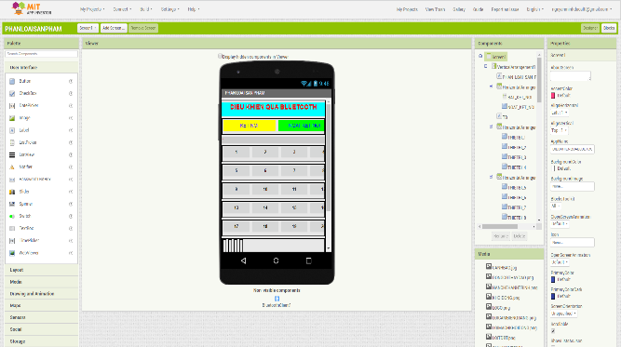
Hiển thị Mã lỗi
Đặc tính
Các thành phần
Giao diện người dùng
Tạo lỗi
Kết nối Bluetooth
Hình 10 Tạo giao diện trang 1
-Tạo giao diện trang 2
Khi nhấn vào phần hiển thị mã lỗi, giao diện trang 2 hiện ra.
Trang 2 hiển thị 16 lưu đồ i ở cột thứ nhất và tên lỗi ứng với 16 mã lỗi ở cột thứ 2

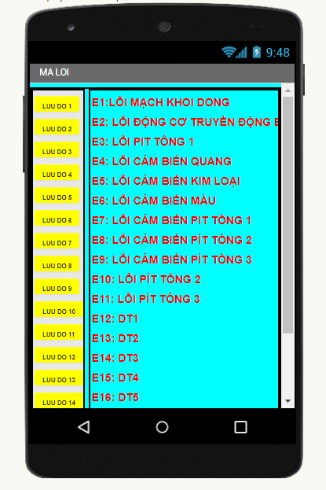
Thứ tự lưu đồ
Mã lỗi
Hình 11 Tạo giao diện trang 2

-Tạo giao diện trang 3
Nhấn vào các thứ tự lưu đồ ở trang 2 sẽ dẫn đến các trang lưu đồ, hướng dẫn cách kiểm tra và sửa lỗi
ví dụ trang 3 : Lưu đồ hướng dẫn các bước kiểm tra và sửa lỗi mạch khởi động

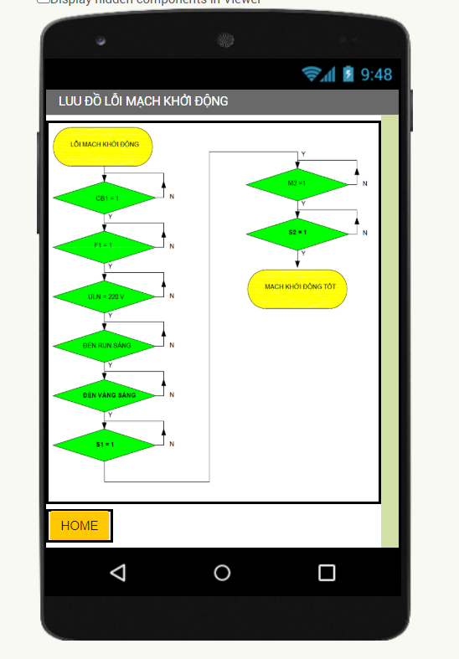
Hình 12 Lưu đồ sửa lỗi mạch khởi động

-Tạo giao diện trang 4
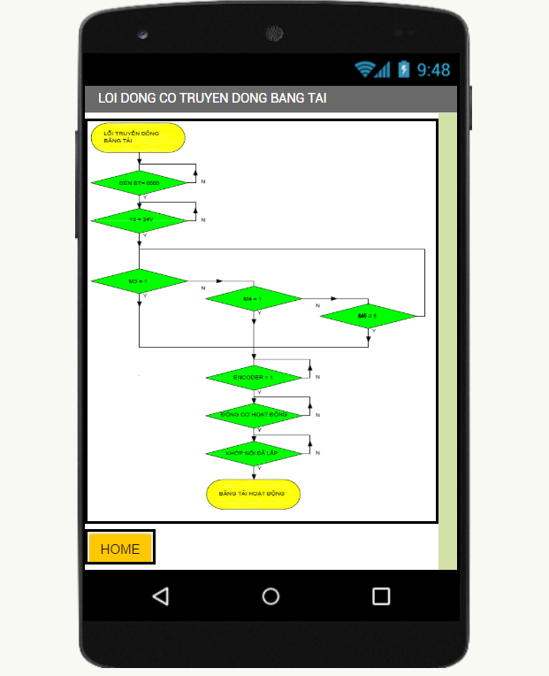
Hình 13 Lưu đồ sửa lỗi động cơ truyền động băng tải
- Tạo chương trình
Trong MIT AI2, tạo chương trình chính là sử dụng các Blocks, việc của chúng ta là kéo thả các blocks này sang khung Viewer và kết nối chúng theo chức năng mong muốn.
Blocks gồm các block cơ bản của một chương trình như: điều khiển luồng, logic, toán học, ký tự, biến, … và Các block chức năng màn hình .
-Trang1 tạo ra kết nối với mạch Bluetooth khi nhấn phím bật kết nối và dừng khi nhấn phím ngắt kết nối. Nhấn phím 1 sẽ gửi số “1” đến mạch Arduino. Nhấn phím 2 sẽ gửi số “2” đến mạch Arduino…
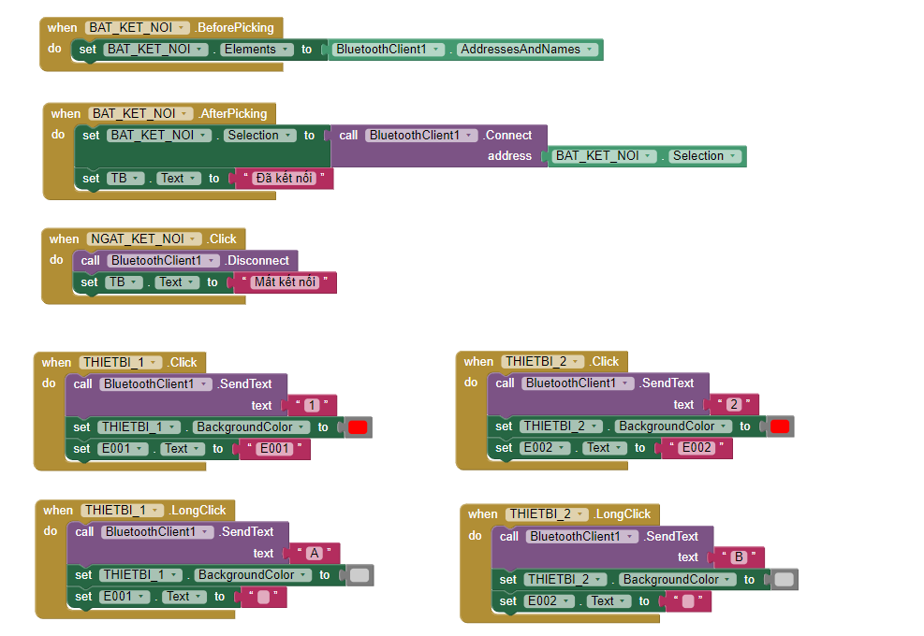
Hình 14 Mã chương trình của trang 1

-Ở trang 2, nhấn phím lưu đồ 1 sẽ chuyển màn hình đến giao diện Screen3, nhấn phím lưu đồ 2 sẽ chuyển màn hình đến giao diện Screen4…
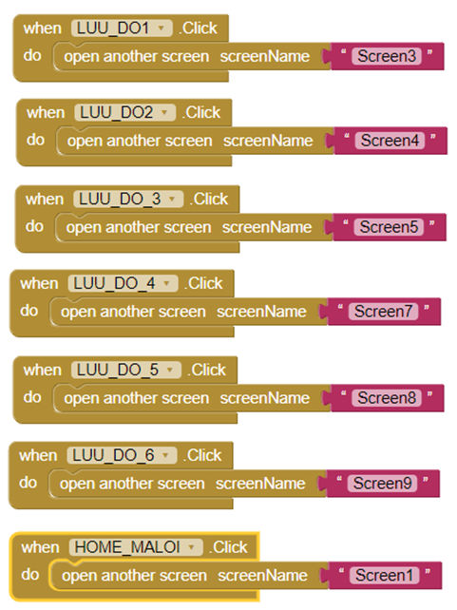
Hình 15 Mã chương trình của trang 2

-Ở trang 3, nhấn phím Home lỗi trục chính, màn hình chuyển đến giao diện Screen 1
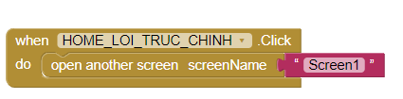
Hình 16 Mã chương trình của trang 3

-Ở trang 4, nhấn phím Home han che hanh trình, màn hình chuyển đến giao diện Screen 1

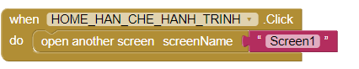
Hình 17 Mã chương trình của trang 4

Sau khi lập trình xong nhấn phím mềm Build để tạo ra chương trình chạy trên điện thoại:

- Chọn App (provide QR code for .apk) để tạo mã QR code
- Chọn App (save .apk to my computer) Để lưu tập tin .apk trong máy tính
- Nạp tập tin .apk vào điện thoại. Khi nhấn biểu tượng chương trình này trên điện thoại, chương trình tạo pan sẽ xuất hiện.

  - Tạo chương trình trên mạch Arduino

Để giao tiếp với điện thoại, phải viết chương trình nhận tín hiệu qua bluetooth và nạp vào mạch Arduino.

Trong đoạn chương trình sau, khi mạch Arduino nhận được số “1”, đèn 1 sẽ ở mức cao. Rơ le 1 sẽ tác động. Tiếp điểm rơ le 1 ngắt điện cấp cho mạch khởi động. Khi mạch Arduino nhận được số “2”, đèn 2 sẽ ở mức cao. Tiếp điểm rơ le 2 ngắt điện cấp cho mạch truyền động băng tải. Khi mạch Arduino nhận được số “3”, đèn 3 sẽ ở mức cao. Tiếp điểm rơ le 3 ngắt điện cấp cho pít tông 1…

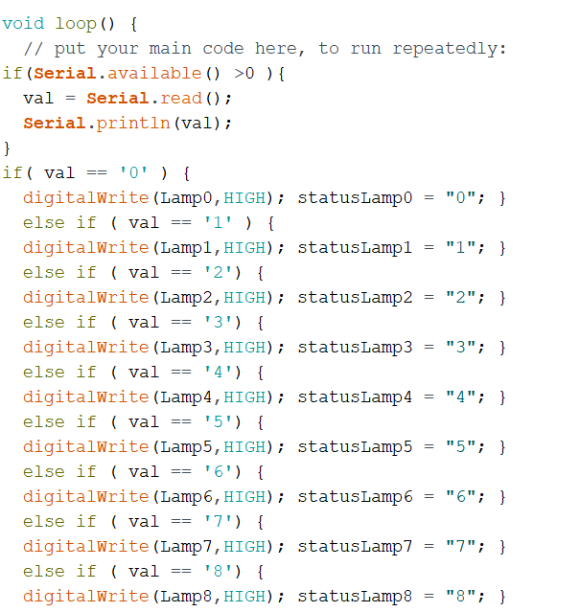

…..
  - Kết luận
Đổi mới phương pháp giảng dạy thực hành, đáp ứng mô hình đào tạo chất lượng cao trong nhà trường thông minh đòi hỏi người giáo viên phải tự trang bị các kiến thức, kỹ năng mới qua các tài liệu trên mạng. Việc tạo ra các mô hình 4.0 không chỉ giúp cho giảng viên nâng cao trình độ mà còn tạo cho sinh viên làm quen với công nghệ mới, hình thành các kỹ năng để đáp ứng các yêu cầu trong xí nghiệp hiện đại.

Tài liệu tham khảo
- MIT APP INVENTOR- 15/12/ 2018 - http://ai2.appinventor.mit.edu/
- GT designer 3 screen design manual - 01/06/2010 - www.mitsubishielectric.com
- Tài liệu HMI Mitsubishi -10/03/2017 - www.plcmitsubishi.com

